תרמודינאמיקה – פתרון תרגיל מספר 12

1. א.
ב.
ג.

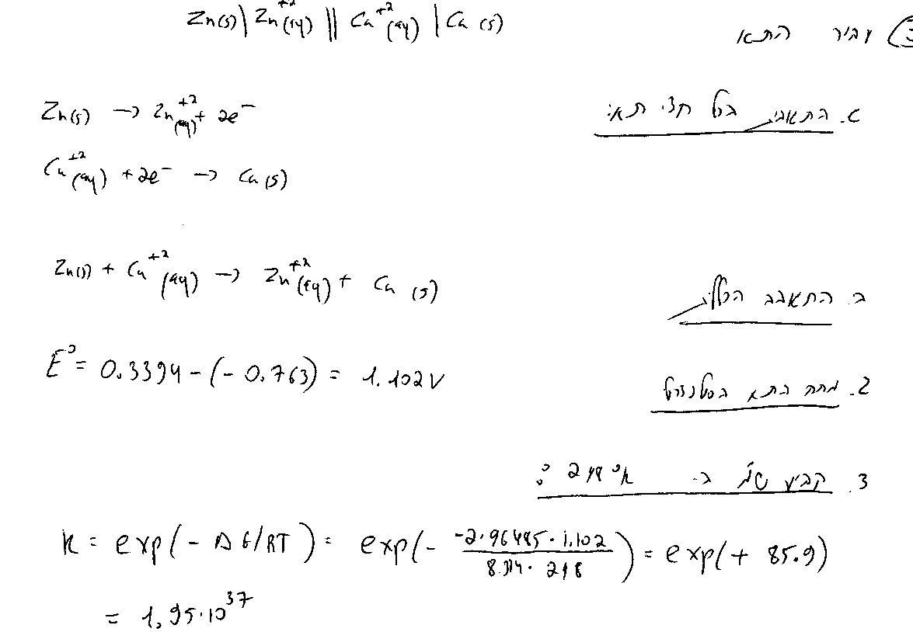
2. הפתרון:

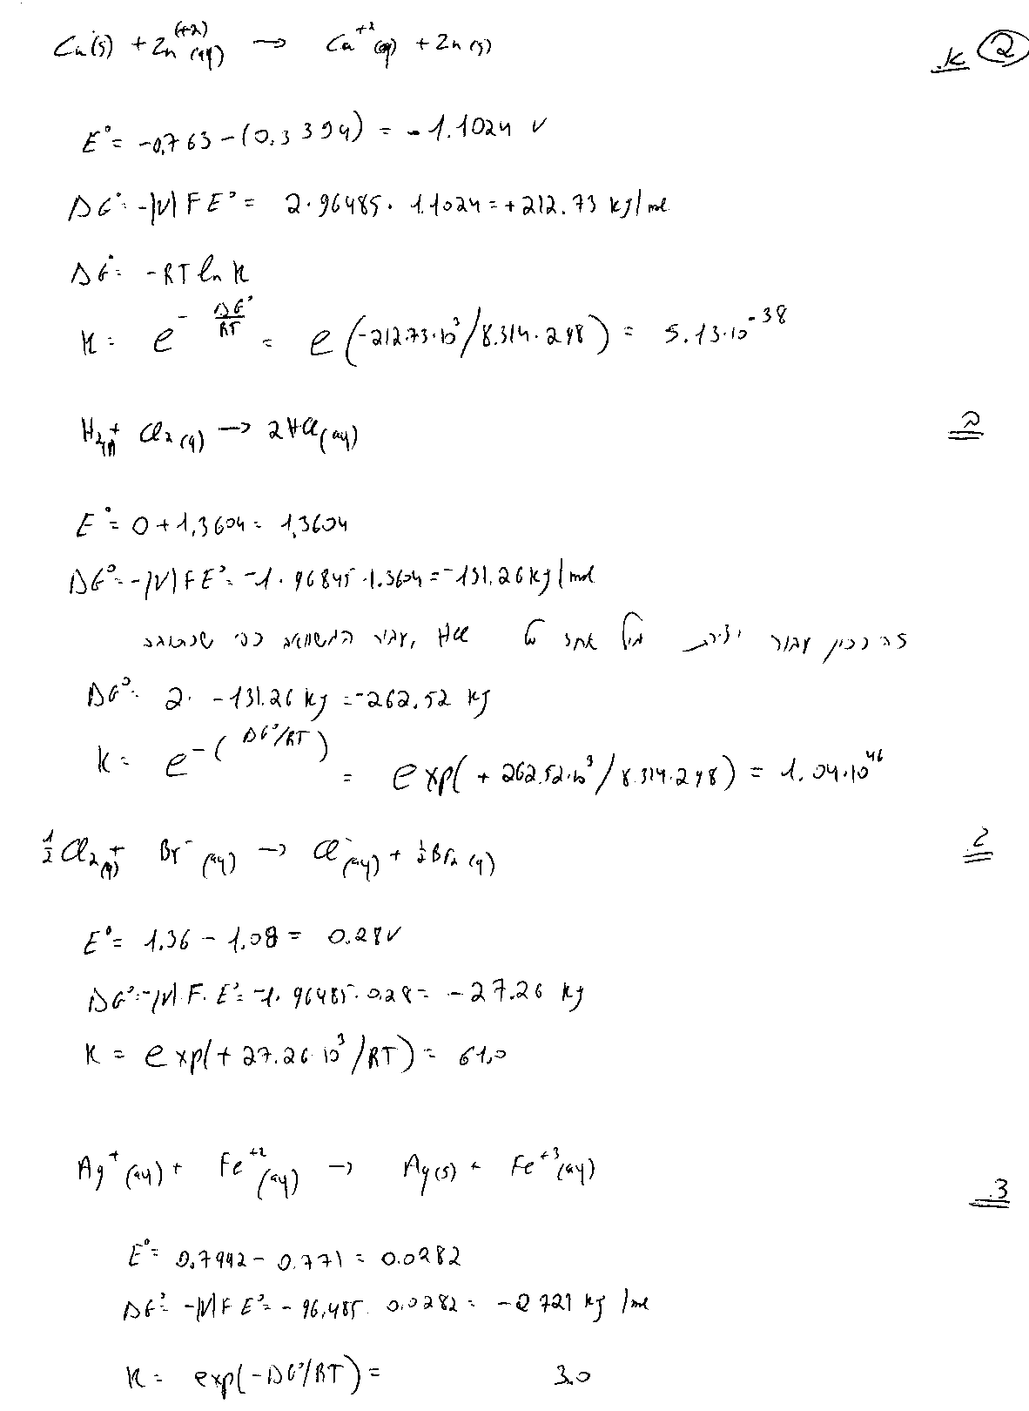
3. הפתרון:

4. מדרישת ניטרליות נקבל
בהצבה בנוסחה של הפוטנציאל הכימי
נגזור את a מתוך ההגדרה:
כלומר
5.
6. הפתרון:
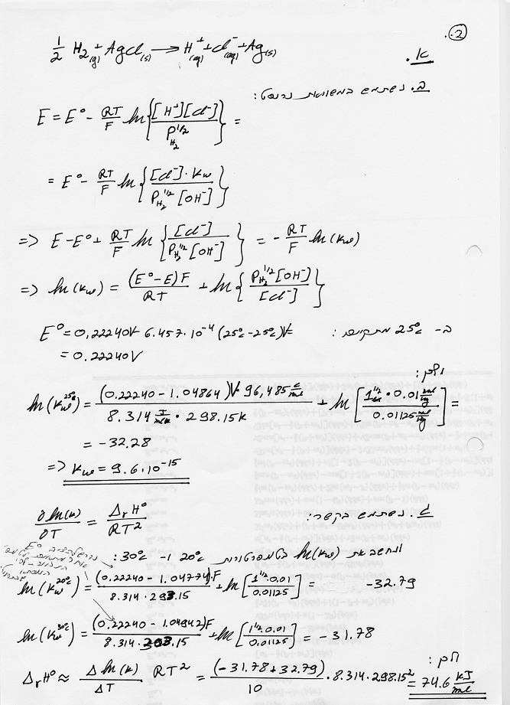

7. הפתרון:
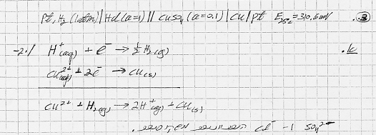

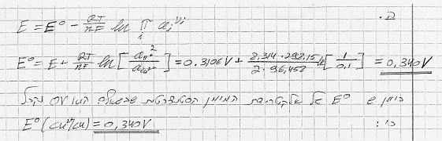

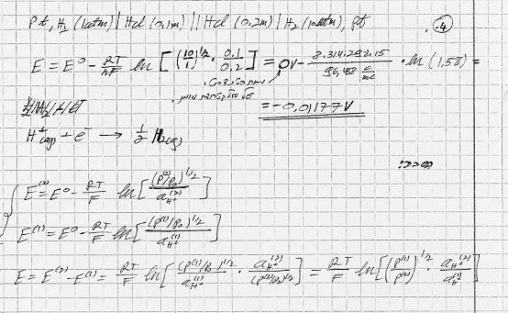
8. הפתרון:
9. הפתרון:
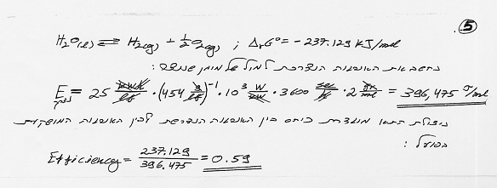

10.

